Республикæ Цæгат Ирыстон – Алани
Муниципалон равзæрд – горæтгæрон район
Муниципалон бюджетон уагдон
«Октябрыхъæу 10-ам сывæллæтты рæвдауæндон»

Гом ахуыр
дыккаг рагкъорд «А» - йы, сывæллаттимæ
Тема: «Хæдзарон фос»

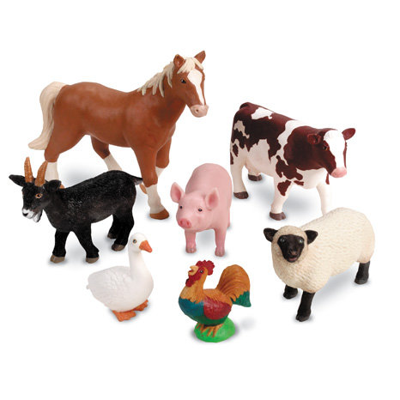

Хъомылгæнæг: Засеты Зæринæ

Феврал 2023аз

Нысан: Фæфылдæр кæнын сывæллæтты зонындзинæдтæ хæдзарон фосы тыххæй. Саразын аккаг фадæттæ ахуыры домæнтæм гæскæ. Ахуыр кæнын фарстатæн раст дзуаппытæ дæттыныл. Фæлтæрын сабиты фæзмын, куыд уасынц хъуг æмæ гæды,куыд рæйы куыдз. Ахуыр кæнын мыртæ раст дзурыныл. Бакусын сæ цымыдисдзинад æмæ дзырдуаты разтыл.

Рифмовкæ
Уæ райсом хорз, мæ цæстытæ! Райхъал стут?
Уæ райсом хорз, мæ хъустæ! Райхъал стут?
Уæ райсом хорз, мæ къухтæ! Райхъал стут?
Уæ райсом хорз, мæ къæхтæ! Райхъал стут?
Дæ райсом хорз, хур! Æз райхъал дæн!

Хъ.Сабитæ, акæсут ма цас уазджытæ нæм æрбацыд! Салам ма сын раттæм уыдонæн дæр.
Сыв. Уæ райсом хорз!
Хъ. Абон рæвдауандонмæ куы цыдттæн, уæд мæм мæ нана фæззырдта, фæрынцын ис æмæ йын йæ фосмæ чи базила уый нæй. Фæнды уæ мæнимæ ацæуын нанайæн баххуыс кæнын?
Сыв. О
Хъ. Къахæй цæугæйæ у тынг дар. Ис ацæуæн автобусыл кæнæ поездыл. Цæуыл уæ фæнды ацæуын?
Сыв. Поездыл.
Хъ. Æрхæццæ стæм. Мæнæ ацы хæдзары цæры мæ нана. Æрбадæм кæрты æмæ нæ фæллад ссæуа. Куыд уам кассы цы ис нанамæ хæдзарон фосæй?
Хъ: (куыдз рæйы) Цы у уый?
Сыв. Куыдз!
Хъ. Цы ми каны куыдз?
Сыв. Рæйы.
Хъ. Куыд рæйы?
Сыв.Ауу-ауу.
Хъ.( хъугы уасын). Уый та цы у?
Сыв. Хъуг
Хъ. Цы ми кæны хъуг?
Сыв. Уасы.
Хъ. Куыд уасы?
Сыв. му-у-у-
Хъ. (гадыйы уасын) Уый та цы у?
Сыв. Гæды.
Хъ. Цы ми кæны гæды?
Сыв. Уасы.
Хъ. Куыд уасы?
Сыв. Мяу-мяу-мяу.
Хъ. Нанайы фос æххормаг сты, æмæ бамбæхстысты, ссарæм ма сæ, æмæ сын харинаг раттæм. Фанды уæ?
Сыв. О!
Хъ. Рацæут ма мæ фæстæ (æвдисы куыдзы хæдзарма) Мæнæ ай та цы у?

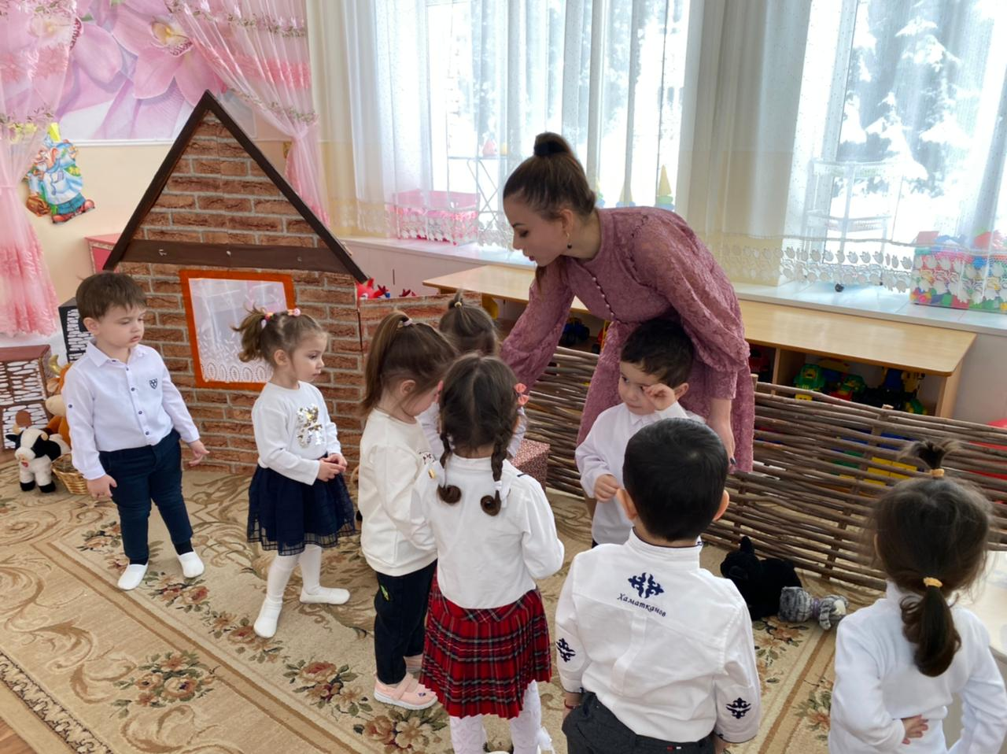

Сыв. куыдзы хæдзар.
Хъ. Тынг раст сывæллæттæ, ацы хæдзары цæры куыдз, йæ ном та у Мила ( дзуры куыдзмæ) Мила, Мила ,ма тæрс-рахиз. Сабитæ зæгъут ма мын æнæзонгæ куыдзмæ æвналан ис?
Сыв. Нæй.
Хъ. Цæмæннæ
Сыв.фæхæццæн æмæ уымæн.
Хъ. Мила мæн зоны, мæныл ахуыр у, æмæ мыл нæ фæхæццæн, из æй райсон мæ къухмæ. (райста куыдзы йæ къухмæ æмæ фæрсы сыв.) Цы ис куыдзæн?
Сыв. Хъустæ, къæхтæ, къæдзил, фындз, цæстытæ.
Хъ. Цæмæн хъæуы куыдз хæдзары?
Сыв. Куыдз хæдзар хъахъæны.
Хъ. Тынг раст сабитæ.
Хъ. Куыд рæйы куыдз?
Сыв. Ау-ау-ау. Цы ма ис нанамæ?
Сыв. Хъуг, ссарæм хъугы дæр.
Хъ. Зæгъут ма сываллæттæ, сабитан хъугмæ хæстæг цæуæн ис?
Сыв. Нæй.
Хъ. Цæмæн нæй?
Сыв. Цæвгæ кæны.
Хъ. Хъугмæ дæр та æз бацæудзынæн. (ссарттой хъугы)
Зæгъут ма сываллæттæ, цы ис хъугæн?
Сыв. сыкъатæ, къæдзил, хъустæ, къæхтæ.
Хъ. Цæмæн хъæуы хъугы къæдзил?
Сыв. Цæмæй бындзыты сура.
Хъ. Тынг раст .
Сыв. Хъуг нын дæтты æхсыр, уый у тынг пайда,æхсырæй ма аразынц цыхт, къæдор æхсыры сæртæ. Ссарттам хъугы дæр.
Цы ма уыд ноджы нанамæ, кæй уасын ма фехъуыстам куы рбацыдыстæм уæм.
Сыв. Гæдыйы.
Хъ. Ссарæм гæдыйы дæр. (бацыдысты гæдымæ хъомылгæнæг, райста гæдыйы). Сабитæ цы ис мæ къухы?
Сыв. Гæды.
Хъ. Цы ис гæдыйæн та? (амоны).
Сыв. Сæр, хъустæ,къæхтæ, къæдзил,фындз.
Хъ. Ссардтам нанайы фос. Хæринаг сын раттæм ныр та.
Дидактикон хъхаст. «Фосæн бахæрын кæн»
Хъ. Сабитæ, фосæн бахæрын кодтам?
Сыв. Ойы.
Хъ. Цы уарзы куыдз?
Сыв . Ыстæг.
Хъ. Цы уарзы хъуг?
Сыв. Холлаг.
Хъ. Цы уарзы гæды?
Сыв. Æхсыр.
Хъ. Нанайы фосмæ базылдыстæм, ныр та нын у цæуыны афон, рæвдауæндонмæ. (Фæзынд нана, арфæтæ кæны сабитæн, ратта сын лæвæрттæ).
Хъ. Сабитæ, бузныг зæхъæм нанайæн, æмæ ацæуæм (сбаттысты та поездыл æмæ ацыдысты).
Хъ. Æрбахæццæ стæм рæвдауæндонмæ. Кæм уыдыстæм?
Сыв. Нанамæ
Хъ. Цы федтам нанамæ?
Сыв. Куыдз, хъуг, гæды.
Хъ. Уыдон сты хæдзарон фос, раттам сын хæринаг?
Сыв. О
Хъ. Уæ зæрдæмæ фæцыд хъæуы?
Сыв. О
Хъ. Ныр та хæрзбон зæгъæм нæ уазджытæн æмæ ацæуæм.

